Hướng dẫn về các bài tập cá nhân và bài tập nhóm

1. Mô tả chung

* + Trong các buổi học hàng tuần sinh viên sẽ được cung cấp các bài tập thực hiện cá nhân và bài tập nhóm.
  + Bài tập cá nhân thực hiện theo **Case study AIMS.**
  + Bài tập nhóm được thực hiện theo chủ đề của bài tập lớn môn học mà nhóm đã lựa chọn.
  + Các bài tập được gắn với chủ đề của các bài học theo các giai đoạn của quá trình phát triển phần mềm:
    - **RequirementAnalysis (RA)**: Kết quả của bước phân tích yêu cầu phầm mềm (SRS) bao gồm: Biểu đồ use case tổng quan, biểu đồ use case phân rã nếu có, đặc tả các use case nghiệp vụ, từ điển thuật ngữ, đặc tả phụ trợ
    - **ArchitecturalDesign (AD)**: Kết quả của bước thiết kế kiến trúc bao gồm: Phân tích từng use case, mỗi use case cần có biểu đồ tương tác, biểu đồ lớp phân tích và biểu đồ lớp phân tích gộp (có thể có nhiều biểu đồ lớp phân tích gộp nếu số lượng lớp lớn)
    - **DetailedDesign (DD)**: Kết quả của bước thiết kế chi tiết bao gồm: Thiết kế giao diện (GUI và SystemInterface), Thiết kế lớp và Thiết kế mô hình dữ liệu (E-R Diagram, Database Design)
    - **Programming (PP)**: Chứa toàn bộ mã nguồn hiện thực hoá bản thiết kế nói trên
    - **UnitTest (UT)**: Chứa các trường hợp kiểm thử đã thiết kế trên excel, chứa mã nguồn test case trong project chứa mã nguồn chính (nhưng nên tách biệt)
    - **GoodDesign (GD)**: Chứa các kết quả thiết kế và mã nguồn đã được cải thiện để đảm bảo một bản thiết kế tốt và tuân theo các nguyên lý thiết kế / sử dụng các mẫu thiết kế

2. Nhiệm vụ

* + Mỗi thành viên phụ trách các use case cụ thể trong bài tập nhóm và các thành phần phần mềm tương ứng (lớp, bảng/document, unit test…) với tiêu chí chia đều công việc cho mỗi thành viên. Mỗi thành viên đều tham gia thực hiện nhiệm vụ của mình. Sau đó các thành viên trao đổi với nhau, góp ý, gộp lại để nộp bản cuối cùng của cả nhóm.
  + Các công việc cho các yêu cầu bao gồm tất cả các giai đoạn từ Phân tích yêu cầu, thiết kế (thiết kế kiến trúc, thiết kế chi tiết) đến xây dựng (lập trình, kiểm thử đơn vị), và các cải tiến sau này.

3. Hướng dẫn nộp bài

* + Bài tập cá nhân nộp qua Assignment trên hệ thống MS Teams theo yêu cầu và thời hạn cụ thể của từng bài.
  + Bài tập nhóm nộp qua **thư mục Google drive:** [**https://bit.ly/3MMlJbT**](https://bit.ly/3MMlJbT)
  + Kết quả nộp:
    - Đối với bài tập dạng mã nguồn:
      * Không cần tạo ra riêng thư mục cho từng người, mà làm chung trong 1 project, sử dụng các kho lưu trữ mã nguồn để quản lý (repository). **Các nhóm tạo đường link repo chung của nhóm và điền vào trong danh sách nhóm.**
      * Các thao tác của các thành viên đều được log lại trên hệ thống nên giáo viên biết bạn nào làm phần nào hoặc chỉnh sửa cái gì, lúc nào.
    - Đối với bài tập kiểm thử đơn vị, cần nộp:
      * Các trường hợp kiểm thử và kỹ thuật kiểm thử đã sử dụng
      * Project chứa mã nguồn của chương trình và mã nguồn kiểm thử
    - Đối với bài tập không phải dạng mã nguồn, kiểm thử đơn vị:
      * Nộp bản word theo mẫu (nếu có) và chứa ảnh các biểu đồ (nếu có)
      * Các bản vẽ trên astash

Assignment 02

Requirement modeling with UseCase

Nội dung:

* + Thiết kế biểu đồ use case tổng quan và biểu đồ use case phân rã các mức
  + Đặc tả các use case nghiệp vụ
  + Từ điển thuật ngữ
  + Đặc tả phụ trợ

Bài tập cá nhân: AIMS Project

1. Thiết kế biểu đồ Usecase tổng quan và biểu đồ UC phân rã các mức

**- Sinh viên thực hiện và điền kết quả vào bảng.**

**- *Bước 1*: Phân tích các yêu cầu chức năng của hệ thống:**

***+ Xác định các tác nhân của hệ thống:***

+ Trả lời các câu hỏi sau để xác định Actor cho hệ thống:

✓ Ai sử dụng hệ thống này? Ai cung cấp thông tin cho các hoạt động của hệ thống? Ai nhận kết quả từ các chức năng của hệ thống?

Khách hàng, quản trị viên

✓ Hệ thống nào tương tác với hệ thống này?

✓ Các thiết bị có tương tác với hệ thống này?

+ Lập bảng liệt kê các tác nhân và mô tả thông tin cho các tác nhân:

|  |  |  |
| --- | --- | --- |
| **STT** | **Tên tác nhân** | **Mô tả ngắn** |
| 1 | Khách hàng | Người sử dụng hệ thống để tìm kiếm, mua sản phầm |
| 2 | Quản trị viên | Quản lý sản phẩm, khách hàng, đơn hàng |
| 3 |  |  |
| 4 |  |  |

+ Xác định quan hệ giữa các tác nhân.

Quản trị viên cung cấp các sản phẩm để khách hàng lựa chọn và mua

***+ Xác định các ca sử dụng***

+ Trả lời câu hỏi các Actor sử dụng chức năng gì trong hệ thống? chúng ta sẽ xác định được các Use Case cần thiết cho hệ thống.

|  |  |  |  |  |
| --- | --- | --- | --- | --- |
| **STT** | **Ca sử dụng** | **Mô tả ngắn** | **Tác nhân** | **Độ phức tạp** |
| 1 | Quản lý sản phẩm | Thêm, xem, sửa, xóa sản phẩm | Quản trị viên | Bình thường |
| 2 | Quản lý người dùng | chặn người dùng, bỏ chặn người dùng, tạo người dùng mới, xem thông tin người dùng, cập nhật thông tin người dùng, xóa người dùng và đổi mật khẩu | Quản trị viên | Bình thường |
| 3 | Tìm kiếm sản phẩm | Tìm kiếm sản phẩm theo đặc tính | Khách hàng | Bình thường |
| 4 | Quản lý giỏ hàng | Xem, thêm, bỏ, sửa các sản phẩm trong giỏ hàng | Khách hàng | Bình thường |
| 5 | Đặt hàng | Đặt các sản phẩm trong giỏ hàng | Khách hàng | Bình thường |
| 6 | Cập nhật thông tin giao hàng | Cập nhật địa chỉ và phương thức giao hàng | Khách hàng | Bình thường |
| 7 | Thanh toán | Thanh toán bằng thẻ tín dụng trả trước | Khách hàng | Cao |
| 8 | Quản lý đơn đặt hàng | phê duyệt hoặc từ chối đơn đặt hàng | Quản trị viên | Bình thường |
| 9 | Hủy đơn hàng | Hủy đơn hàng | Khách hàng | Bình thường |
| 10 | Xem lịch sử mua hàng | Xem lịch sử mua hàng | Khách hàng | BÌnh thường |

***+ Xác định các quan hệ***

Phân tích và các định các quan loại hệ giữa các Actor và Use Case, giữa các Actor với nhau, giữa các Use Case với nhau.

Trả lời:

Khách hàng

* Quan hệ giao tiếp
  + Tìm kiếm sản phẩm
  + Quản lý giỏ hàng
  + Cập nhật thông tin giao hàng
  + Đặt hàng
  + Thanh toán
  + Hủy đơn hàng
  + Xem lịch sử mua hàng

Quản trị viên

* Quan hệ giao tiếp
  + Quản lý sản phẩm
  + Quản lý người dùng
  + Quản lý đơn đặt hàng

Quản lý sản phẩm

* Quan hệ mở rộng
  + Thêm/sửa/xóa/cập nhật sản phẩm

Quản lý người dùng

* Quan hệ mở rộng
  + Chặn/bỏ chặn người dùng
  + Tạo người dùng mới
  + Xem/cập nhật thông tin người dùng
  + Xóa người dùng
  + Đổi mật khẩu

Tìm kiếm sản phẩm

* Quan hệ mở rộng
  + Sắp xếp theo giá cả
  + Thêm sản phẩm vào giỏ hàng

Quản lý giỏ hàng

* Quan hệ mở rộng
  + Xem/thêm/bỏ/sửa các sản phẩm trong giỏ hàng

Đặt hàng

* Quan hệ bao gồm
  + Xem giỏ hàng
* Quan hệ mở rộng
  + Cập nhật giỏ hàng

Cập nhật thông tin giao hàng

* Quan hệ bao gồm
  + Cập nhật địa chỉ
  + Chọn phương thức giao hàng nhanh

Thanh toán

* Quan hệ tổng quát hóa
  + Thanh toán bằng thẻ tín dụng trả trước

**- *Bước 2*: Thiết kế biểu đồ UC tổng quan và biểu đồ UC phân rã các mức với công cụ Astah UML**

+ Biểu diễn các tác nhân:



+ Tạo một Actor bằng cách chọn nó trên bảng công cụ:

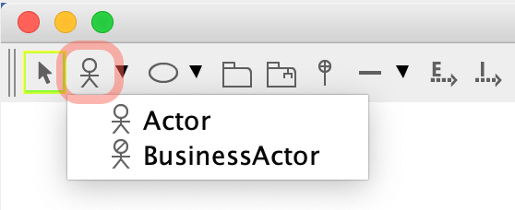

+ Biểu diễn các usecase:

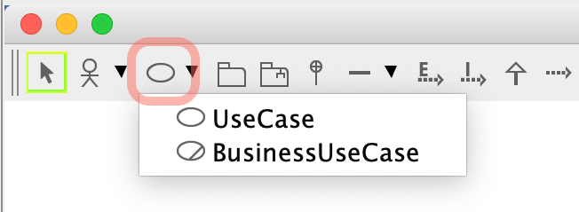

+ Các quan hệ giữa usecase: extend / include

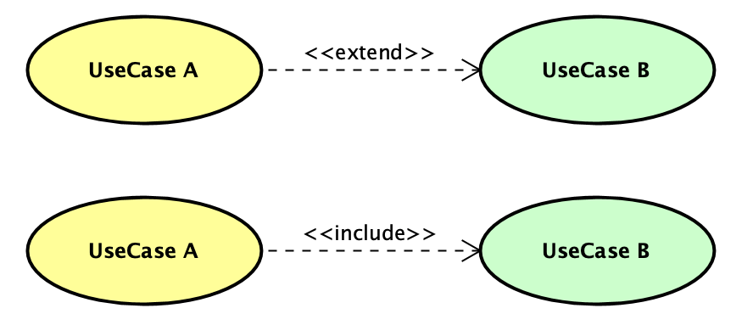

+ Chọn trên công cụ quan hệ phù hợp:

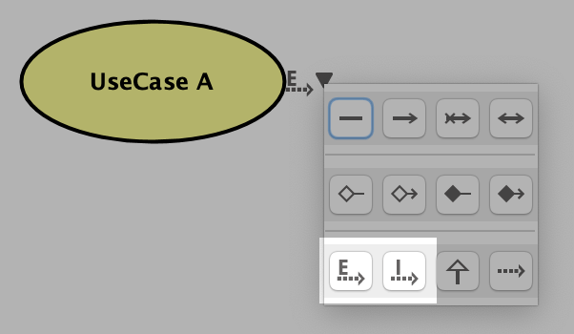

+ Hoặc thực hiện kéo từ usecase này đến usecase khác.

+ Với quan hệ extend à có thể thiết lập điểm mở rộng (Extension Points):

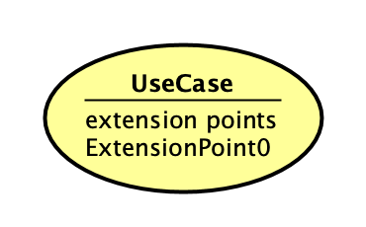

+ Thêm điểm mở rộng vào usecase:

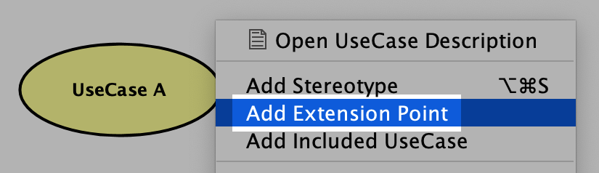

+ Một số thiết lập khác: hiển thị tên UseCase bên ngoài

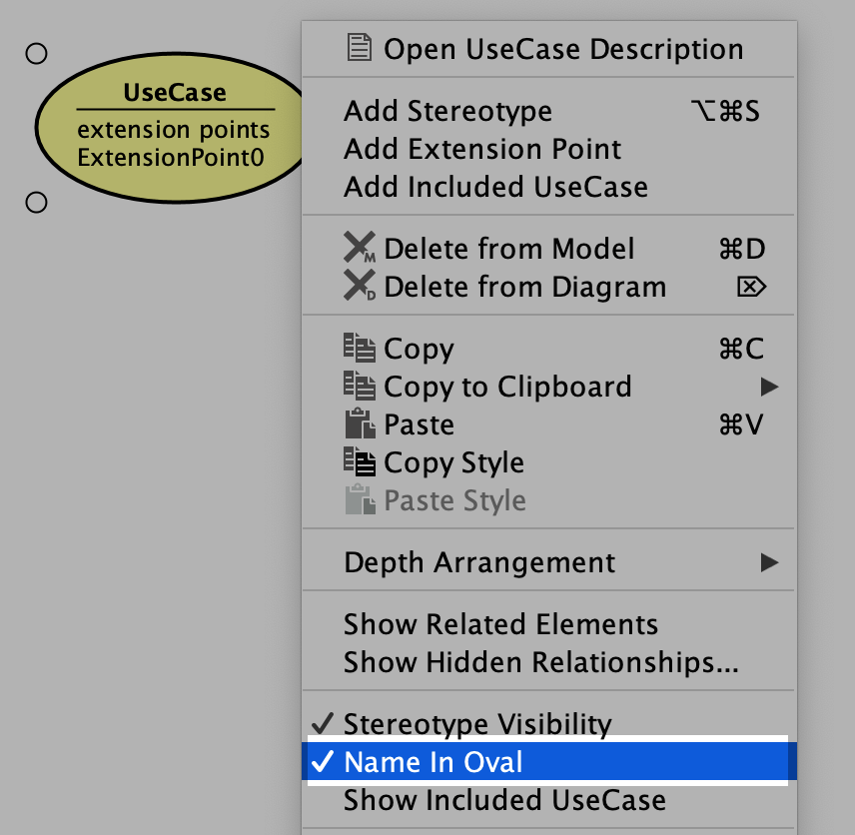

+ Kết quả hiển thị:

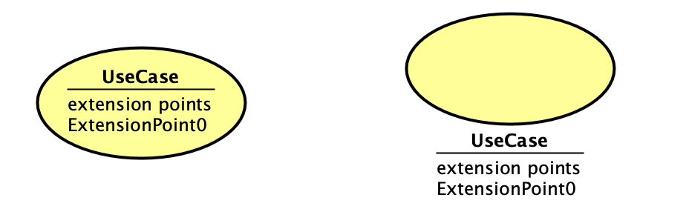

Trả lời: <<chèn các biểu đồ UC đã thiết kế>>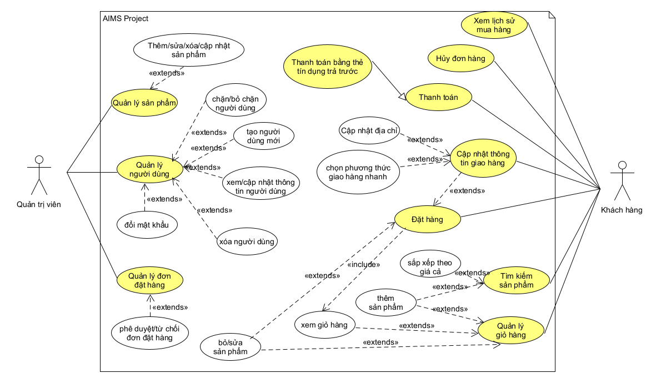

**- *Bước 3*: Đặc tả các use case nghiệp vụ**

+ Thực hiện đặc tả các use case nghiệp vụ theo mẫu sau:

***Đặc tả use case UC001 “Đăng nhập”***

|  |  |  |  |
| --- | --- | --- | --- |
| **Mã Use case** | UC001 | **Tên Use case** | Đăng nhập |
| **Tác nhân** | Khách | | |
| **Tiền điều kiện** | Không | | |
| **Luồng sự kiện chính**  **(Thành công)** | |  |  |  | | --- | --- | --- | | **STT** | **Thực hiện bởi** | **Hành động** | |  | Khách | chọn chức năng Đăng nhập | |  | Hệ thống | hiển thị giao diện đăng nhập | |  | Khách | nhập email và mật khẩu (mô tả phía dưới *) | |  | Khách | yêu cầu đăng nhập | |  | Hệ thống | kiểm tra xem khách đã nhập các trường bắt buộc nhập hay chưa | |  | Hệ thống | kiểm tra email và mật khẩu có hợp lệ do khách nhập trong hệ thống hay không | |  | Hệ thống | gọi use case “Tạo menu” kèm email của khách đăng nhập | | | |
| **Luồng sự kiện thay thế** | |  |  |  | | --- | --- | --- | | **STT** | **Thực hiện bởi** | **Hành động** | | 6a. | Hệ thống | thông báo lỗi: Cần nhập các trường bắt buộc nhập nếu khách nhập thiếu | | 7a. | Hệ thống | thông báo lỗi: Email và/hoặc mật khẩu chưa đúng nếu không tìm thấy email và mật khẩu trong hệ thống | | 7b. | Hệ thống | thông báo lỗi: Tài khoản bị khoá, nếu email/mật khẩu đúng như tài khoản đang bị admin khoá. | | 7c1. | Hệ thống | gọi use case “Thay đổi mật khẩu theo yêu cầu” nếu đúng email và mật khẩu; nhưng người dùng được đánh dấu là cần thay đổi mật khẩu | | 7c2. | Hệ thống | gọi use case “Tạo menu” kèm email của khách đăng nhập | | | |
| **Hậu điều kiện** | Không | | |

* Dữ liệu đầu vào của thông tin cá nhân gồm các trường dữ liệu sau:

|  |  |  |  |  |  |
| --- | --- | --- | --- | --- | --- |
| **STT** | **Trường dữ liệu** | **Mô tả** | **Bắt buộc?** | **Điều kiện hợp lệ** | **Ví dụ** |
|  | Email |  | Có |  | h.anh@gmail.com |
|  | Mật khẩu |  | Có |  | ToiLa12#$ |

Trả lời: << đặc tả các use case nghiệp vụ theo các UC đã xác định ở bước 2>>

Bài tập nhóm:

* Tìm hiểu về chủ đề bài tập lớn nhóm đã lựa chọn
* Xây dựng tài liệu đặc tả yêu cầu phần mềm (SRS) theo mẫu.
  + Thiết kế biểu đồ use case tổng quan và biểu đồ use case phân rã các mức
  + Đặc tả các use case nghiệp vụ
  + Từ điển thuật ngữ
  + Đặc tả phụ trợ
* Yêu cầu nộp bài:
  + Tài liệu SRS cho chủ đề bài tập lớn
  + Tài liệu mô tả: Phân công công việc cho các thành viên trong nhóm: Ai làm gì. Phân công review cho các thành viên trong nhóm: Ai review cho ai, review cái gì (nếu chia nhỏ ra).
  + Các tệp tin Astah

**HẾT**